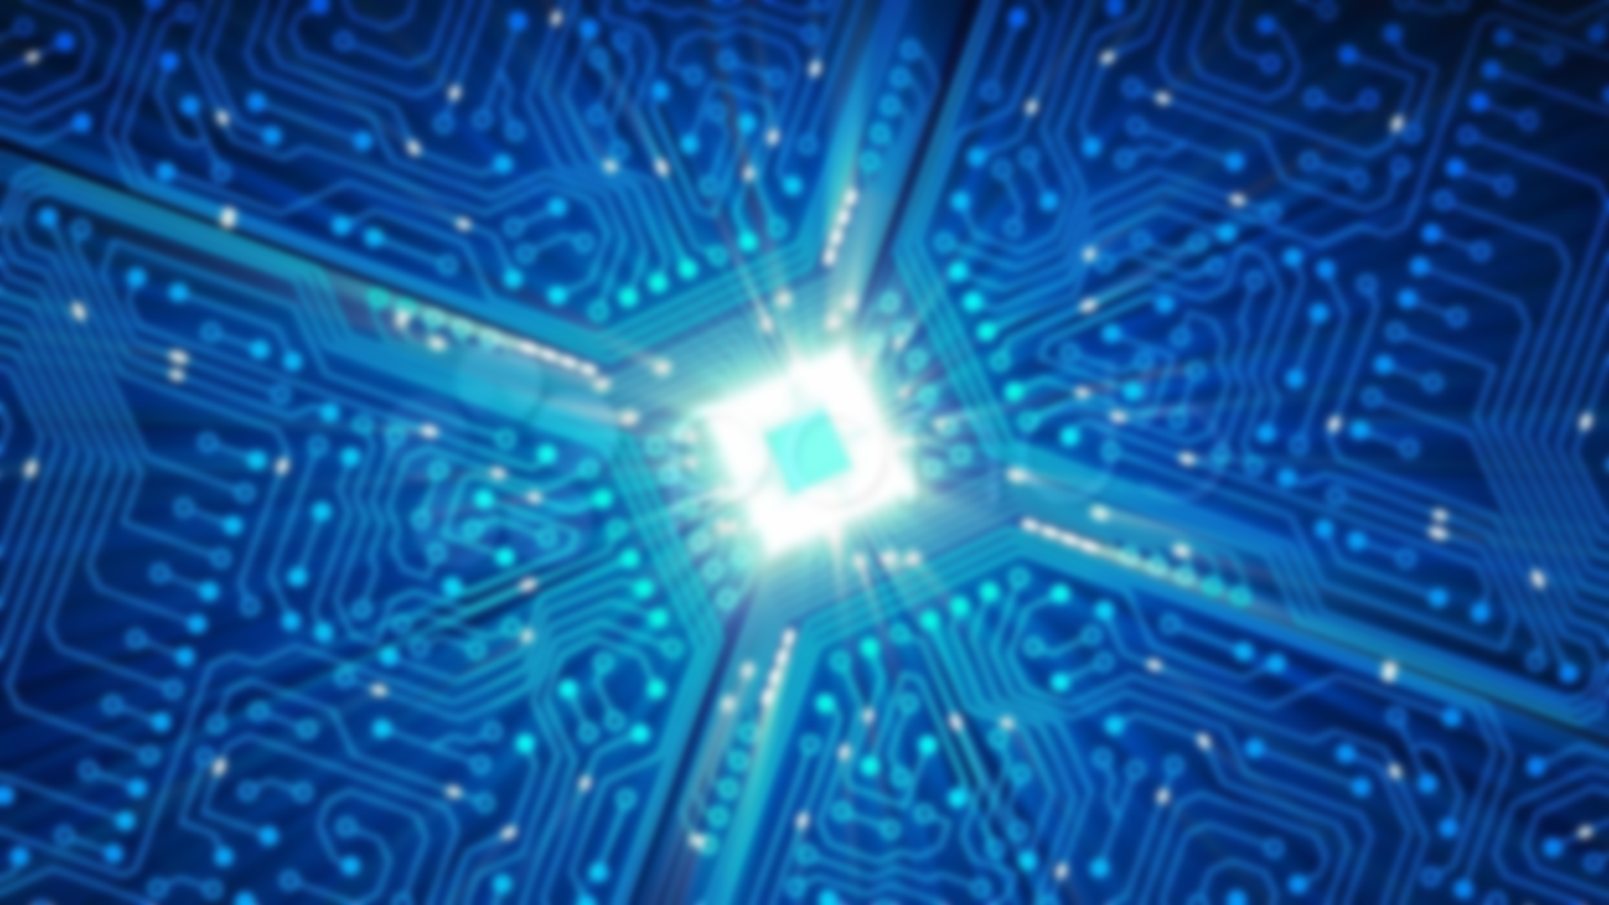

|  |
| --- |
| UNIDAD 2: RESUMEN  CUADERNO |
| Hardware - Iconos gratis de computadora |
| FUNDAMENTOS DEL HARDWARE  JUAN CARLOS NAVIDAD GARCÍA  Sistemas Operativos en Red  Juan Carlos Navidad García |



**Índice:**

1. Introducción: 3

2. Estructura de la placa base: 3

2.1. El chipset: 3

2.1.1. Arquitectura de puente norte y puente sur: 3

2.1.2. Arquitectura PCH: 4

3. Componentes de la placa base: 5

3.1. ROM BIOS: 5

3.1.1. BIOS Legacy: 6

3.1.2. BIOS UEFI: 6

3.1.3. Dual BIOS: 7

3.2. El socket (Zócalo): 8

3.3. Ranuras (Slots) de memoria: 9

3.3.1. Dual Channel: 11

3.4. Ranuras (Slots) de expansión: 11

3.5. Cables, conectores y puertos: 13

3.5.1. Conectores y puertos: 13

3.5.2. Adaptadores, conversores y concentradores: 13

3.5.3. Clasificación de los conectores: 14

3.5.4. Conectores internos: 14

4. Factor de forma: 15

4.1. Estructura de buses de la placa base: 16

# Introducción:

Este tema trata todo sobre la placa base, su estructura, los diferentes componentes que contiene como los slots, el zocalo, conectores, etc; y sus factores de forma.

Para empezar, habrá que saber lo que es la placa base. La placa base es el componente común donde se interconectan todos los demás componentes en cualquier dispositivo electrónico, es decir, sirve para conectar multitud de componentes entre sí y formar un dispositivo electrónico útil. Básicamente como el corazón de cualquier dispositivo electrónico.

# Estructura de la placa base:

## **2.1. El chipset:**

El chipset es un conjunto de circuitos electrónicos que están integrados en la placa base de un dispositivo electrónico. Su función es controlar el flujo de datos entre el procesador, la memoria y los diferentes periféricos que haya en un ordenador.

La arquitectura del chipset ha evolucionado y actualmente podemos encontrar placas bases con uno o dos chips que controlan el sistema E/S, dando lugar a arquitecturas diferenciadas:

### 2.1.1. Arquitectura de puente norte y puente sur:

En la actualidad encontramos dos chipsets en una placa base o, mejor dicho, el puente norte o north bridge y el puente sur o south bridge. La razón de llamarlos de esta forma radica en su situación en la placa, el primero en la parte superior más cerca de la CPU (norte) y el segundo más abajo (sur).

#### 2.1.1.1. Puente Norte (Northbridge):

Este chip se encuentra en la parte superior de la placa base, siempre próximo al socket del procesador y a los slots de memoria. Aunque en la actualidad, este ya no se sitúa en la placa base, sino que directamente se encuentra integrado en el procesador mediante la arquitectura PCH.

El chipset norte trabaja a un gran rendimiento, por lo que alcanza grandes velocidades para poder comunicar el procesador con la memoria, con las ranuras PCI y PCIe y con el chipset sur. Esta comunicación se realiza a través del bus FSB, HyperTransport de gran velocidad para AMD y QuickPath para Intel.

#### 2.1.1.2. Puente Sur (Southbridge):

El chipset sur o también denominado ICH (input Controller hub) en el caso de Intel y FCH (fusión controller hub) para el caso de AMD.

Se encuentra en la parte inferior de la placa base, próximo a los slots de expansión y a las conexiones E/S.

Es el encargado de coordinar los diferentes dispositivos de E/S y unidades de almacenamiento a través del controlador SUPER-IO; además, gestiona la BIOS.

### 2.1.2. Arquitectura PCH:

Los avances en los microprocesadores (más rápidos y de más núcleos) hacen que la conexión del FSB sea insuficiente. Como solución a este problema Intel ha sustituido el MCH (Memory Control Hub) del northbridge por el PCH (Plattform Control Hub).

En esta arquitectura, el puente norte desaparece o es integrado en el microprocesador, que asumirá sus funciones (control de la memoria RAM y de los carriles PCI-e).

El puente sur es sustituido por el PCH, que asumirá todas sus funciones, además de aquellas del puente norte que no se hayan adjudicado al microprocesador.

Su canal de comunicación es el bus DMI (Direct Media Interface), su última versión es la 3, con una velocidad de 8GT/s por línea y un máximo de 4 líneas, con una velocidad en el enlace de CPU de más de 23Gb/s.

# Componentes de la placa base:

Componentes de la placa base

## **3.1. ROM BIOS:**

El denominado Basic Input/Output System es un conjunto de chips situado en placa base formado por el chip BIOS y una memoria de tipo ROM (Read Only Memory o Memoria de solo lectura), circuito integrado de memoria de solo lectura que almacena instrucciones y datos de forma permanente.) con tecnología CMOS (Componente RAM estático es capaz de almacenar, procesar y transmitir datos digitales y analógicos al mismo tiempo.). Todo el circuito es alimentado mediante una pila que impide que la CMOS se descargue, esta pila es normalmente de botón, modelo CR-2032 y suele estar alojada en un portapilas en la placa base.

Las funciones básicas de la ROM BIOS son:

* Comprobar el hardware conectado al sistema (Test POST -Power on self-test).
* Cargar el sistema operativo en memoria (Mediante la rutina Bootstrap).
* Guardar y configurar la hora y fecha del equipo y almacenar los valores configurables de la placa base.

### 3.1.1. BIOS Legacy:

Esta BIOS lleva usándose desde los años 80, por tanto, el diseño y la interfaz ya están muy anticuados, y el movimiento y la configuración dentro de ella es a través del teclado.

Ejemplo de BIOS Legacy

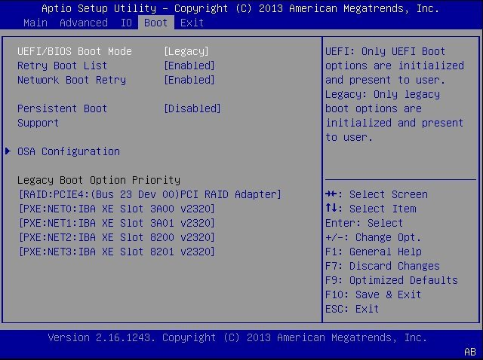

### 3.1.2. BIOS UEFI:

La BIOS UEFI (Unified Extensible Firmware Interface) surge como respuesta a la necesidad de modernizar y reemplazar la ya anticuada BIOS Legacy. Una de las principales diferencias es que la interfaz es más moderna y más gráfica, y que se puede usar el ratón. Al igual que la BIOS antigua, permite arrancar el ordenador y hacer las mismas cosas, pero de forma más inteligente.

UEFI introduce mejoras como:

* Un arranque rápido.
* Un inicio más seguro y gestión de fallos (sistema Secure Boot frente a ataques de bootkit)
* Admite más de 4 particiones primarias.
* Admite particiones en disco de más de 2,2 TB.
* Gestión de controladores de dispositivos de 64bits
* Gestión más eficiente de la energía y del sistema.

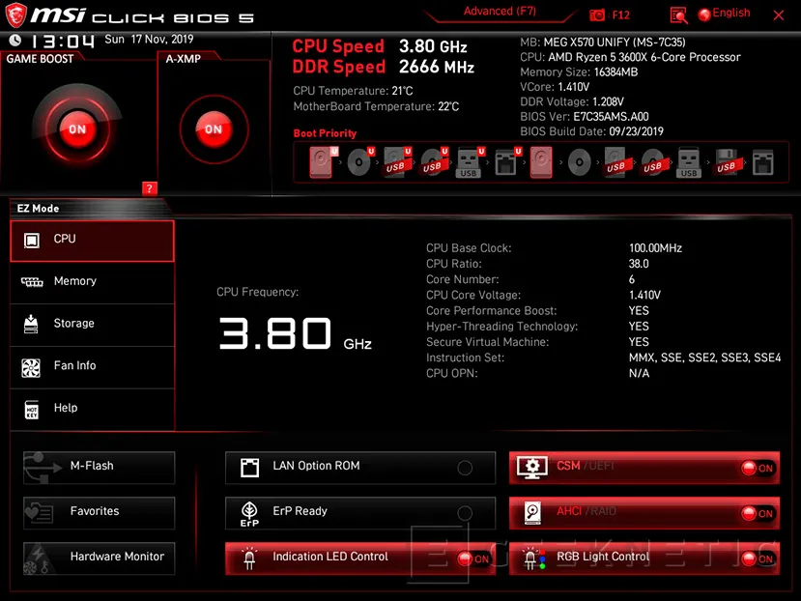

Ejemplo de BIOS UEFI

### 3.1.3. Dual BIOS:

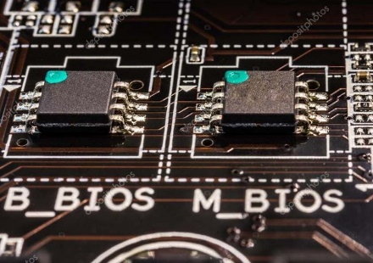

La tecnología Dual BIOS proporciona la posibilidad de tener dos chips integrados en nuestra placa base. Uno funciona como BIOS principal y el otro como una copia de seguridad o backup de la configuración de fábrica. De modo que, si la principal falla, la secundaria toma las riendas y funciona automáticamente.

## **3.2. El socket (Zócalo):**

Es el conector en el que se inserta el microprocesador. Este ha evolucionado desde la aparición de los primeros microprocesadores para PC, donde el micro se soldaba a la placa base o se insertaba en el zócalo y no se podía sacar, hasta los conectores actuales, en los que es fácil cambiar el micro.

Los primeros microprocesadores se conectaban a presión en un PGA (Pin Grid Array). Actualmente, los tipos más comunes de zócalo son:

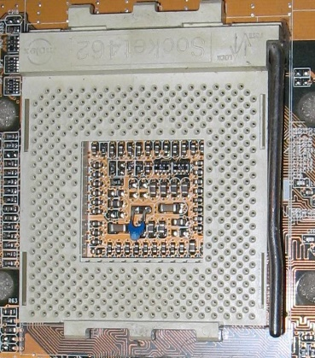

* **ZIF (Zero Insertion Force)**. En este tipo de zócalo, el micro se inserta y se retira sin necesidad de hacer presión. La palanca que hay al lado del zócalo permite introducirlo sin hacer presión, lo que evita que se puedan doblar las patillas. Una vez colocado, al levantar la palanca el micro se liberará sin ningún problema.
* 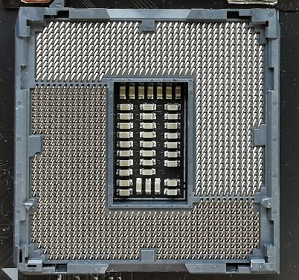**LGA (Land Grid Array)**. En este tipo de zócalo, los pines están en la placa base en lugar de estar en el micro, mientras que el micro tiene contactos planos en su parte inferior. Esto permitirá un mejor sistema de distribución de energía y mayores velocidades de bus.

Con este tipo hay que tener en cuenta la fragilidad de los pines, si se dobla alguno es difícil enderezarlo.

* 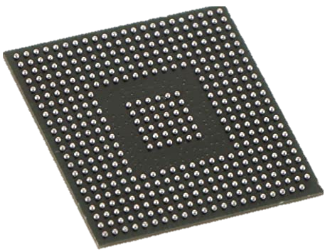**BGA (Ball Grid Array)**. Viene a ser una plataforma usada para circuitos integrados. Su principal característica es que los microprocesadores se montan en este socket de forma permanente.

Es un paquete con una cara cubierta de pines en un patrón cuadriculado que, cuando está operativo, conduce las señales eléctricas entre el circuito integrado y la PCB. Se dice que los procesadores se instalan en este socket permanentemente porque el procesador se suelda de forma precisa y automatizada.

Este es el tipo de socket utilizado en portátiles, móviles, etc.

|  |  |  |  |
| --- | --- | --- | --- |
| Intel | | AMD | |
| Socket 478 | Pentium 4 y Celeron. | Socket 462 | Athlon K7 y Athlon XP. |
| LGA 771 | Xeon y Core 2. | Socket 754 | Athlon 64 y Sempron. |
| LGA 775 | Pentium 4, Celeron, Extreme, Quad y Xeon. | Socket 939 | Athlon 64, 64 FX, X2, Sempron y Opteron. |
| LGA 1150 | Core i3, i5 e i7. | Socket AM2 | Athlon *, Sempron *, Phenom *. |
| LGA 1151 | Core i3, i5, i7 e i9 | Socket AM3 | Athlon *, Sempron *, Phenom *. |
| LGA 1155 | Core i5 e i7. | Socket AM4 | Athlon *, Ryzen *. |
| LGA 1156 | Celeron, Core i3, Core i5 o Pentium e i7. | Socket FM2 | Athlon X2 y Athlon X4. |
| LGA 1366 | Core i7 y Xeon. | Socket FM2+ | Athlon X2 y Athlon X4. |
| LGA 2011 | Core i7 | Socket TR4 | Threadripper. |
| LGA 1200 | Core i3, i5, i7 e i9 de 10a y 11a | Socket sTRX4 | Threadripper. |
| LGA 1700 | Core i3, i5, i7 e i9 de nueva generación. | Socket AM5 | Ryzen de última generación. |

## **3.3. Ranuras (Slots) de memoria:**

Estas ranuras constituyen los conectores para la memoria principal del ordenador, la memoria RAM (Random Access Memory).

La memoria RAM está formada por varios chips soldados a una placa que recibe el nombre de módulo de memoria. Estos módulos han ido evolucionando en tamaño, capacidad y forma de conectarse a la placa base.

Los actuales formatos de zócalos son el DIMM y el SO-DIMM.

* Las **ranuras de memoria DIMM (Dual In-line Memory Module)** de 13,3 cm de largo son las más comunes de encontrar. Los módulos se introducen en ellas de manera perpendicular a la placa base.

Existen los siguientes tipos de ranuras DIMM:

* Ranura DIMM de 168 contactos, para memorias SDRAM.
* Ranura DIMM de 184 contactos, para memorias DDR.
* Ranura DIMM de 240 contactos, para memorias DDR2 o DDR3.
* 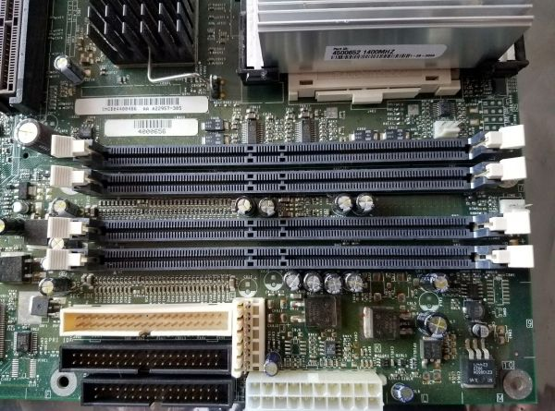Ranura DIMM de 288 contactos, para memorias DDR4 o DDR5.

Ejemplo de slot DIMM

* 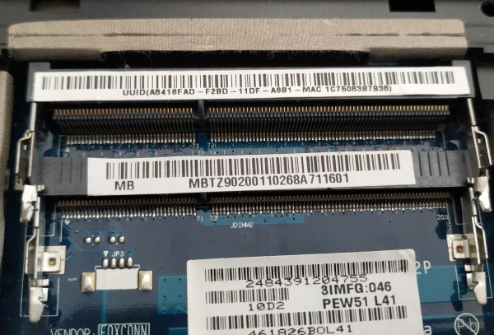Las **ranuras de memoria SO-DIMM (Small Outline Dual In-line Memory Module)** son una versión reducida de las ranuras DIMM, estando diseñadas para equipos de tamaño más reducido como portátiles, impresoras, NAS, embebidos, etc. Se introducen a 45º de inclinación con respecto a la placa base, pero a diferencia de las ranuras DIMM, aquí los módulos de memoria se quedan paralelos a la placa base.

Ejemplo de slot SO-DIMM

### 3.3.1. Dual Channel:

El dual channel es una tecnología integrada en los chipsets que permiten el acceso simultáneo a dos módulos de memoria de idéntica capacidad.

Esto hace que aumente la cantidad de información que se puede transferir por segundo mediante el acceso simultáneo a ambos módulos.

Los módulos de memoria, además de tener la misma capacidad, es recomendable que sean no solo de la misma marca, sino también de las mismas características.

Una placa también puede incorporar tecnología Triple Channel o Quad Channel con la que volvería a incrementar su velocidad de acceso a memoria.

## **3.4. Ranuras (Slots) de expansión:**

Resumidamente, las ranuras de expansión son ranuras alargadas y estrechas ubicada en la placa base de un ordenador que sirve para contener una tarjeta de expansión con el objetivo de ampliar la funcionalidad del equipo, como por ejemplo una tarjeta de vídeo, una tarjeta de red o una tarjeta de sonido.

A lo largo de los años han ido apareciendo diferentes tipos de ranuras de expansión. Algunos ordenadores nuevos siguen utilizando ranuras PCI y AGP, pero la ranura PCI express o PCIe es la más utilizada en la actualidad, reemplazando casi por completo a las anteriores tecnologías, ya obsoletas.

* **AGP**. **Accelerated Graphics Port** es una especificación de bus que proporciona una conexión directa entre el adaptador de gráficos y la memoria. En generales de color marrón y algo más pequeño que los puertos PCI, con 32 pins de conexión (aunque su número puede variar).

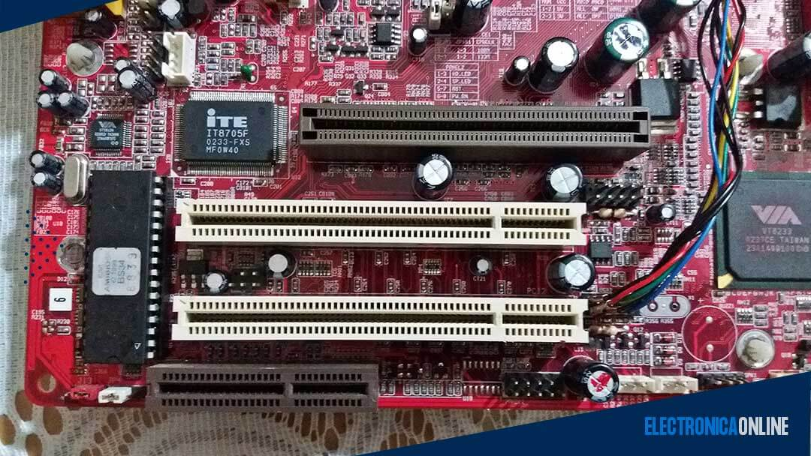

Ejemplo de slot AGP

* **PCI**. El estándar **Peripheral Component Interconnect** es un bus de alta velocidad estándar del sector que se encuentra en casi todas las computadoras de escritorio. Las ranuras PCI le permiten instalar una amplia variedad de tarjetas de expansión. En su tiempo el bus PCI se popularizó a partir de su eficacia con los elementos que se califican como plug and play (“conecte y use”). Gracias a la interacción entre las tarjetas PCI y el BIOS de la máquina, la configuración se automatiza y el usuario no necesita recurrir a controladores (software).

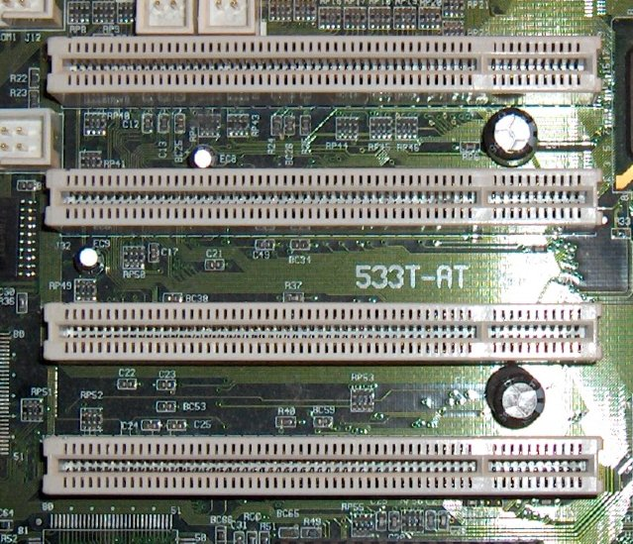Las tarjetas PCI vienen en versiones de 32 bits y 64 bits, así como en velocidades de 33 MHz y 66 MHz

Ejemplo de slot PCI

* **PCIe**. El **PCI Express**, es la última evolución del bus PCI clásico, y permite añadir tarjetas de expansión al ordenador. Este mejora muchos de los problemas del bus PCI, entre las mejoras se encuentran las siguientes:

PCIe se convierte en una conexión punto a punto en serie, es decir, que solo el dispositivo puede utilizar esa conexión, cosa que el bus PCI comparte la conexión entre todos los dispositivos conectados, pudiendo generar cuello de botella.

También PCIe utiliza comunicaciones seriales de alta velocidad en vez de las comunicaciones paralelas del bus PCI.

Todo esto aumenta su velocidad y el ancho de banda, también utilizando carriles individuales que pueden agruparse y crear un aún mayor ancho de banda.

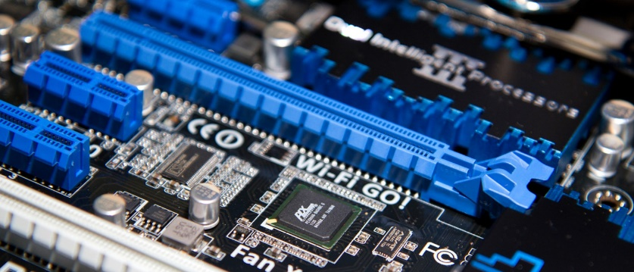

Ejemplo de slots PCIe

## **3.5. Cables, conectores y puertos:**

### 3.5.1. Conectores y puertos:

La forma de interconectar periféricos externos a nuestro PC va a ser siempre a través de conectores y puertos de comunicación.

Se denomina Puerto o Bahía al hueco destinado a conectar un cable, y se denomina conector al extremo del cable que se inserta en el puerto.

Los conectores pueden ser de dos tipos: macho y hembra.

Ejemplo de puertos y conectores

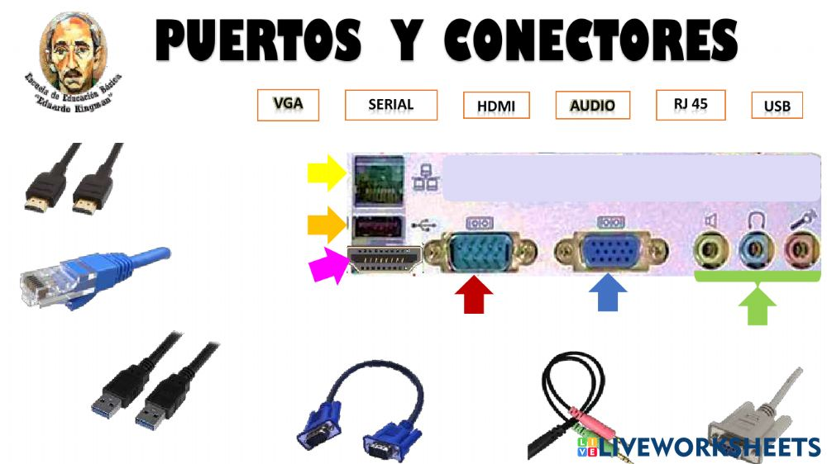

### 3.5.2. Adaptadores, conversores y concentradores:

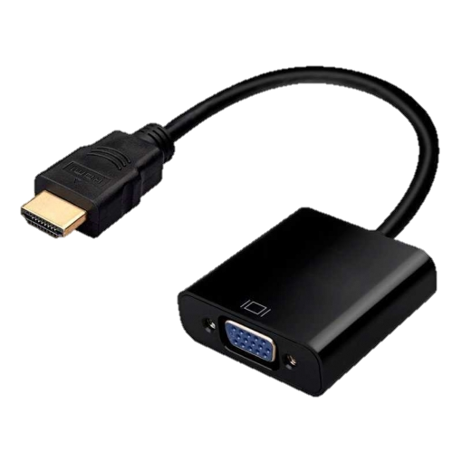

Un adaptador es un conector doble que por un lado tiene un tipo y por otro lado otro tipo distinto, pudiendo existir todo tipo de combinaciones: macho-hembra, macho-macho, hembra-macho, hembra-hembra. Interiormente no hay procesamiento activo de la señal, por lo que se trata básicamente de cruzar los cables y adaptar el voltaje de las señales.

Adaptador de VGA a HDMI

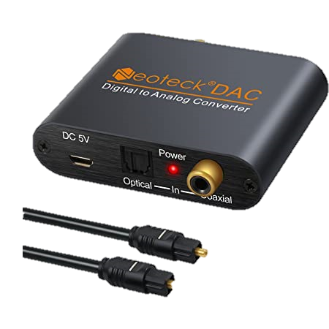Un conversor es similar a un adaptador con la diferencia de que es necesario adaptar la señal, para lo cual se necesita un circuito conversor activo. Un conversor siempre necesita alimentación eléctrica y sólo tiene dos opciones: o tiene una toma externa o utiliza parte de la señal para alimentación, con la consiguiente atenuación de la misma.

Conversor de SPIDF a Jack 3.5mm

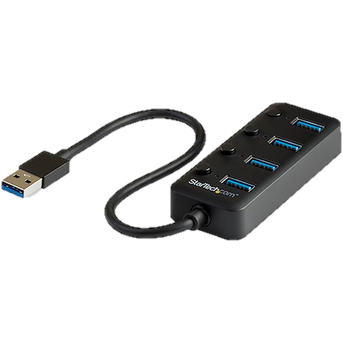

Un concentrador o HUB es un dispositivo que permite a partir de un puerto proporcionar varios más.

Concentrador USB

### 3.5.3. Clasificación de los conectores:

<https://drive.google.com/file/d/1N4YwXBoX0JoxOm-OatacC21DOlIL71lc/view>

### 3.5.4. Conectores internos:

Hemos visto que en la placa base hay diferentes tipos de puertos internos, como los slots de memoria y de expansión, el zócalo, etc. Pero hay muchos más:

* Conectores del panel frontal/caja:
* Conectores USB 2.0 y 3.0:
* Puerto Firewire:
* Puerto del audio frontal:
* Puerto SLI/Crossfire:
* Conectores de corriente:
* Conector IDE/PATA
* Conector SATA

# 4. Factor de forma:

El factor de forma define aspectos como:

* Forma de la placa base: cuadrada o rectangular.
* Posición de los anclajes: coordenadas de la situación de los tornillos.
* Áreas donde se sitúan las ranuras de expansión y conectores de la parte trasera (USB. RJ 45...).
* Forma física del conector de la fuente de alimentación.
* Conexiones eléctricas de la fuente de alimentación: el número de cables que requiere la placa base de la fuente de alimentación, así como sus voltajes y su función.
* Dimensiones físicas exactas: ancho y largo (o profundidad, va desde el «borde frontal» al borde de los conectores externos de E/S o «borde trasero»).

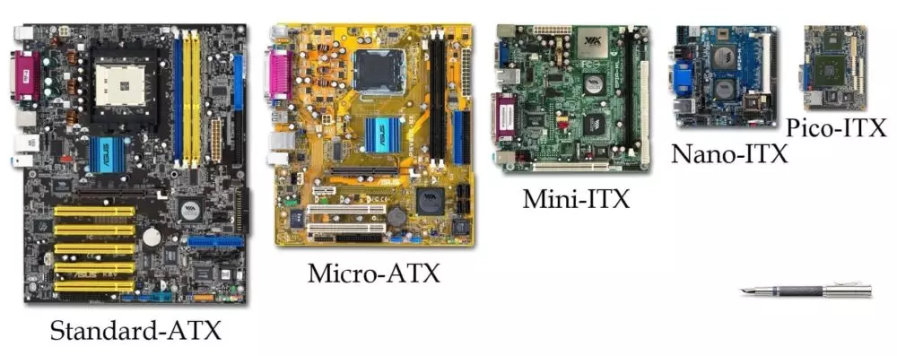

Factores de forma de las placas base

|  |  |
| --- | --- |
| **Placa Base** | **Dimensiones** |
| **ATX** | 30,5 cm x 22,4 cm |
| **Micro-ATX** | 24,4 cm x 24,4 cm |
| **Mini-ITX** | 17 cm x 17 cm |
| **Nano-ITX** | 12 cm x 12 cm |
| **Pico-ITX** | 10 cm x 7,2 cm |

## **4.1. Estructura de buses de la placa base:**

* **Bus Interno:** Interconecta las unidades funcionales del microprocesador.
* **FSB - Front Side Bus (Bus Frontal):** Conecta Microprocesador con Memoria; en esquemas de puente Norte y Puente Sur está controlado por el Northbridge (Puente norte).
* **BSB - Back Side Bus (Bus Trasero):** Conecta Microprocesador con la memoria caché.
* **Bus DMI:** conecta puente norte y puente sur o Microprocesador y PCH, según estructura.
* **Bus PCIe:** Están conectados a los slots de expansión (PCIe x16, PCIe x8, PCIe x4, PCIe 1, o M.2) por un lado y por otro: 16 líneas (o carriles) están controlados por el microprocesador directamente y los restantes (su número depende de la PB) están conectados al PCH.
* **Bus USB:** Controlados por el PCH o el Southbridge (Puente sur).
* **Hipertransport/Lightning Data Transport:** En la arquitectura AMD, este bus es el equivalente al FSB, pero también conecta el chipset.